المقطع التعلمي:01 المذكرة:07
السنة الأولى ابتدائي
الميدان: الإنسان والصحة. الحصة:01+02
النشاط: تربية علمية. المدة:45د

المحتوى: أغذيتي متنوعة.
مؤشر الكفاءة: التعرف على مفهوم التغذية المتوازنة و الالتزام ببعض قواعدها.

التقويـــــــــــــــم | الوضعيات التعليمية التعلمية والنشاط المقتـــــــــــــرح | المراحل
من أين نحصل على الخبز؟ ما هو مصدره؟ | تذكر المعلمة بعض الأغذية وتطالب المتعلم بتصنيفها في مجموعتها:  الخبز / الماء / اللحم / الجزر. | وضعية الانطلاق
ما هي الأغذية التي يجب أن تتجنب الإفراط في تناولها | أكتشف  فتح الكتاب ص37.  1) *مطالبة المتعلمين بملاحظة الصورة.  - ماذا تلاحظ؟  - ماذا تتناول البنت؟  - ما رأيك في وجبتها ؟ لماذا؟  - كيف تبدو لك؟ما سبب ذلك؟  إذن نقص التغذية: هل يقوي الجسم أم يضعفه؟  2)*مطالبة المتعلمين بملاحظة الصورة.  - كيف تبدو لك أسنان هذا الطفل؟  - ما سبب ذلك؟  - تنصحه ماذا تقول؟  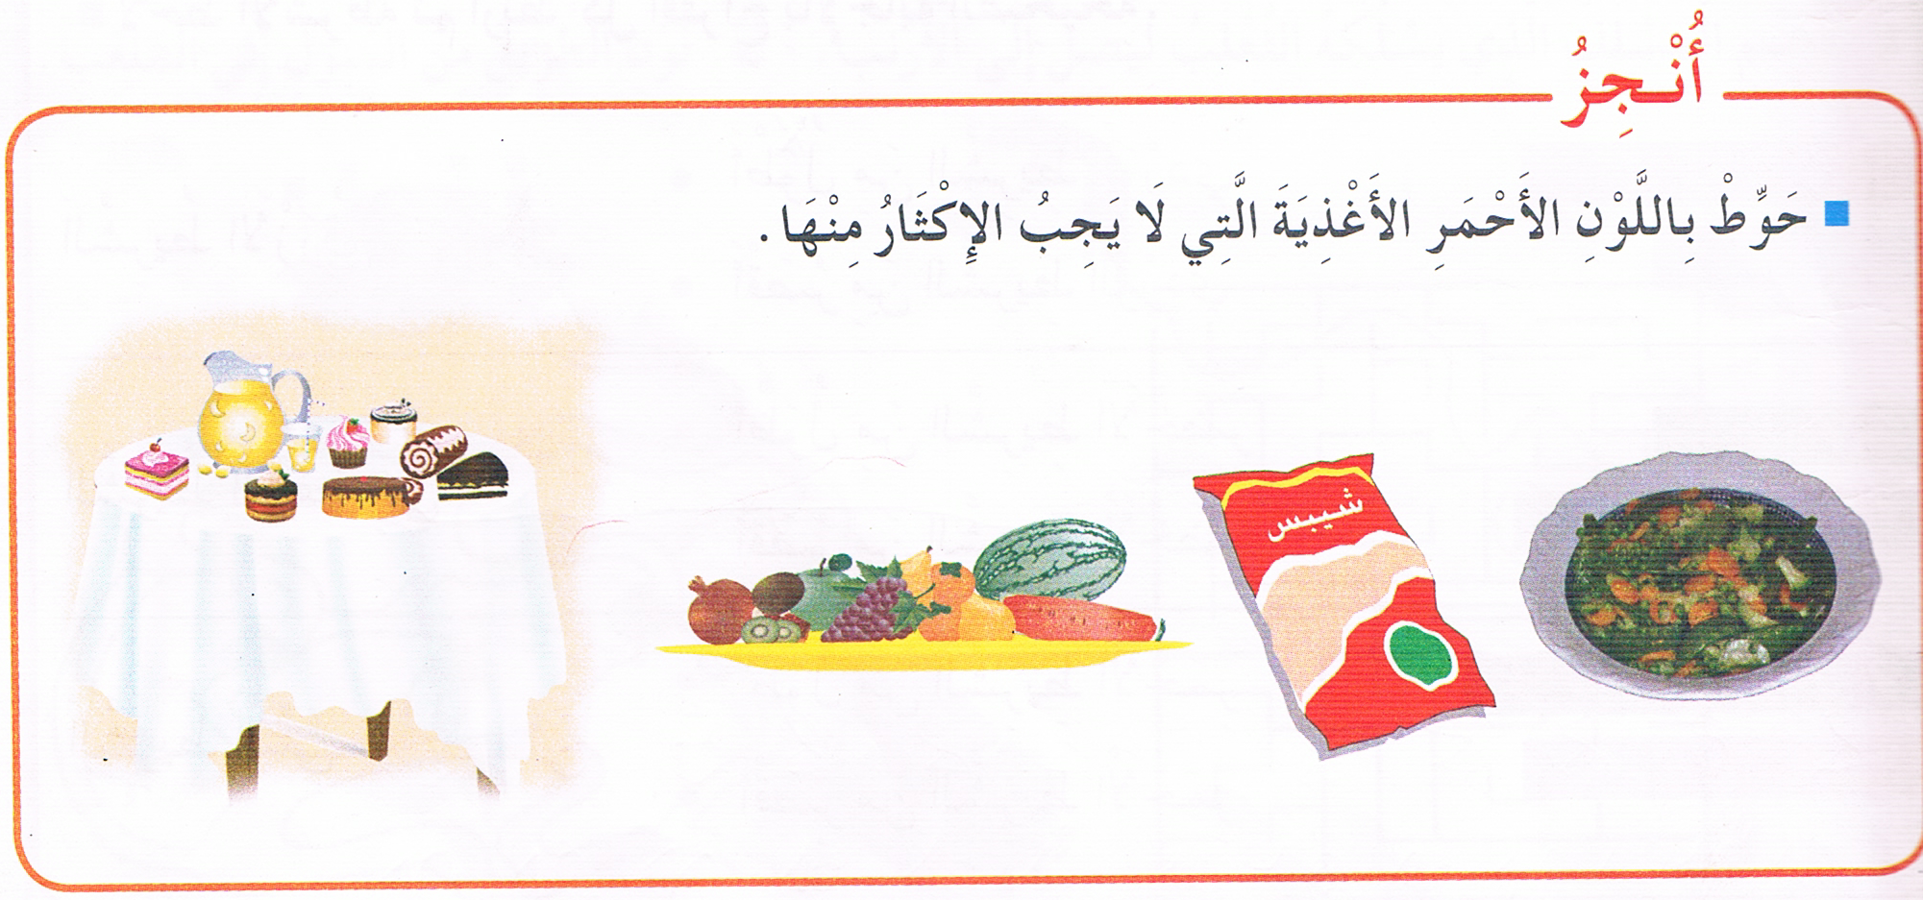  تعلمت عن طريق أسئلة يتم التوصل إلى نص تعلمت ص37  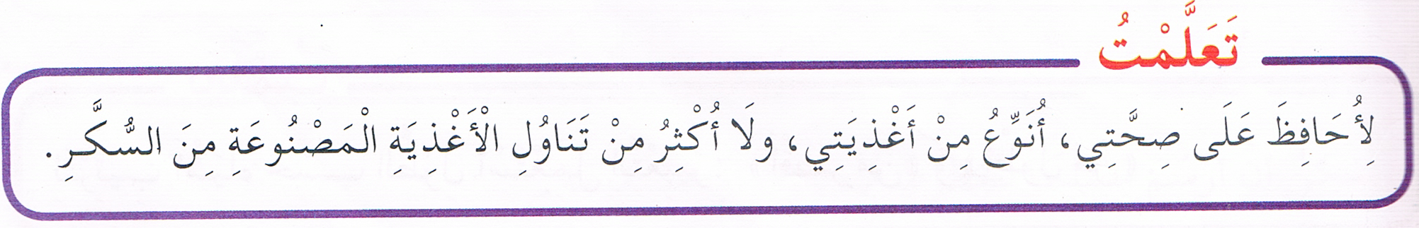 | بنــاء التعلمــــــات
 | كيف تحافظ على صحتك؟ | استثمار المكتسبات
الحصة الثانية: يحل التمرين 1-2 من دفتر الأنشطة ص 28

تم تحميل هذا الملف من: موقع المنارة التعليمي
هذا الملف مساهمة من الأستاذة المتميزة: مريم بوق .. فشكرا جزيلا لها على ما تقدمه

هذا الملف متوفر بصيغة word قابل للتعديل

للمزيد من الملفات التعليمية، زورونا على الرابط:

https://www.manaradocs.com/

تابعونا على فيسبوك للتوصّل بكل جديد في عالم التربية و التعليم

صفحتنا على فيسبوك facebook.com/ManaraDocs
مجموعتنا على فيسبوك facebook.com/groups/ManaraDocs
بريدنا الإلكتروني manaradocs.com@gmail.com

لنشر ملفاتكم (اختبارات، فروض، مذكرات، مخططات، ......)
يرجى إرسالها على العناوين أعلاه ، و سيتم نشرها باسمكم و المحافظة على حقوقكم.

